江苏省扬州市邗江区2015-2016学年八年级下学期期末考试物理试题及答案
出卷人：陈鹏生 校对人：苏宏健
满分100分 考试时间90分钟
- 选择题：（每题2分，共24分）
1．一间15m²的卧室内空气的质量相当于下列哪个物体的质量（ ▲ ）
A．一支粉笔 B．一瓶矿泉水 C．一名中学生 D．一辆轿车
2．浙江大学制造出一种由碳元素组成的超轻物质，其内部像海绵一样多孔隙，故名“碳海绵”．碳海绵可用于 处理海上原油泄漏亊件，处理时，先用它吸收浮在水面上的原油，再通过挤压，将碳海绵内的原油进行回收． 此过程没有应用到下列“碳海绵”性质中的（ ▲ ）
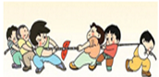
A．保温性能好 B．易被压缩
C．能吸油但不吸水 D．密度很小，能浮于海面上
3．关于粒子和宇宙，下列说法正确的是（ ▲ ）
A．水和酒精混合后总体积变小，直接证明了分子间存在引力
B．摩擦起电是通过摩擦的方法创造了电荷
C．电子的发现说明原子是可分的
D．宇宙是一个有层次的天体结构，恒星是绝对不动的
4．如图是在一次拔河比赛中，经过激烈比拼，最终甲队获胜，关于这场拔河比赛下列说法正确的是（ ▲ ）
A．甲队对乙队的拉力大于乙队对甲队的拉力
B．甲队对乙队的拉力小于乙队对甲队的拉力
C．甲队受到地面的摩擦力小于乙队受到地面的摩擦力
D．甲队受到地面的摩擦力大于乙队受到地面的摩擦力
5．汽车紧急刹车时，会在公路上留下车胎的擦痕．下列说法正确的是（▲）
A．擦痕是由于刹车后摩擦增大造成的
B．擦痕越长，说明车的惯性一定越大
C．汽车刹车过程中，其惯性越来越小
D．刹车能使汽车迅速停下来，说明力是维持物体运动的原因
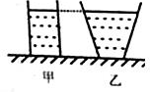
6．下列给出的现象中，物体运动状态没有发生改变的是（ ▲ ）
A．苹果从树上落下 B．汽车匀速转弯
C．人造卫星绕地球匀速转动 D．货物被起重机吊起匀速上升
7．如图所示，同种材料制成的实心圆柱体A和B放在水平地面上，高度之比h_{A}：h_{B}=2：1，底面积之比S_{A}：S_{B}=1：2，则它们对地面的压强之比p_{A}：p_{B},对地面的压力之比F_{A}:F_{B}分别为 （ ▲ ）
A．p_{A}：p_{B} = 1：2 F_{A}:F_{B} = 1:1
B．p_{A}：p_{B} = 2：1 F_{A}:F_{B} = 1:1
C．p_{A}：p_{B} = 1：1 F_{A}:F_{B} = 2:1
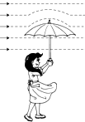
D．p_{A}：p_{B} = 2：1 F_{A}:F_{B} = 1:2
8．你是否有过这样的经历：撑一把雨伞行走在雨中，如图所示，一阵大风吹来，竖直方向伞面可能被“吸”，发生形变．下列有关这一现象及其解释，正确的是（ ▲ ）
A．伞面被向下“吸” B．伞面被向上“吸”
C．伞上方的空气流速小于下方 D．伞上方的空气流速等于下方
9．如图所示，底面积相同的甲、乙两容器中装有质量和深度均相同的不同液体，则甲、乙两容器中液体对容器底部的压强p_{甲}和p_{乙}的关系，正确的是（ ▲ ）
A．p_{甲}＜p_{乙} B．p_{甲}=p_{乙}
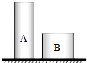
C．p_{甲}＞p_{乙} D．无法确定
- 在验证大气压存在的覆杯实验中，小柯认为：“实验中纸片不掉落完全是因为纸片被杯口的水粘住了，而与大气压无关”．下列能帮助小柯改变这种想法的实猃是（ ▲ ）
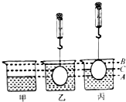
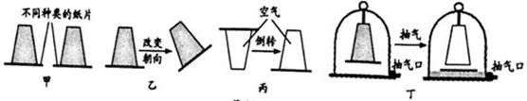
A．如图甲，换用不同种类的纸片做覆杯实验，紙片都不掉落
B．如图乙，覆杯实验中将杯口朝向不同方向，纸片均不掉落
C．如图丙，将一张湿纸覆盖在空杯子的杯口，倒转杯子纸片不掉落
D．如图丁，在密闭钟罩内做覆杯实验，抽出钟罩内空气的过程中纸片掉落
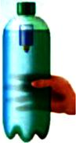
11．如图是小明制作的“浮沉子”，下列说法错误的是 （ ▲ ）
A．拧紧大瓶瓶盖，用力捏大瓶，大瓶内的气压会变大
B．松开大瓶瓶盖，用力捏大瓶，小瓶会下沉
C．如果小瓶中的水过少，小瓶将无法下沉
D．适当控制捏大瓶的力，可以让小瓶悬浮
12．如图所示，烧杯的底面积是200cm²，里面装有一定量水（图甲），水面在A处，用弹簧测力计吊着未知物体，先将物体浸没在水中（图乙），水位升高到B处，示数是18N；再将物体缓慢提出，使水位下降到AB的中点C处，示数是23N（不计物体带出的水）．(g取10N/kg)，下列判断中正确的是（▲）
①物体的质量是2.8kg；
②物体的体积是1×10⁻³m³；
③物体浸没时受到的浮力是15N；
④从乙到丙，水对烧杯底面的压强减小了；
A.只有①、④正确； B.只有②、④正确；
C.只有①、②、④正确； D.①、②、③、④全正确；

- 填空题：（每空1分，共31分）
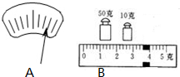
13．调节好托盘天平，在左盘里放三个同样的小球，往右盘中放入65g砝码时，指针的偏转情况如图A所示，接下来的操作是 ▲ ，当天平再次平衡，砝码和游码情况如图B所示，则每个小球的质量是 ▲ g．
14．物理学中一个基本的观念是“世界是由物质组成的”．
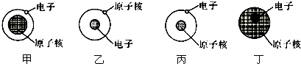
（1）1811年，意大利物理学家阿伏加德罗将组成物质的并能保持其化学性质不变的最小微粒命名为 ▲ .1911年，著名物理学家卢瑟福在进行了α粒子散射实验后，提出了原子核式结构模型．该模型认为，原子是由带 ▲ 电的原子核和带 ▲ 电的核外电子构成．
（2）以氢原子为例，图中能正确示意氢原子核式结构的是图 ▲ （甲/乙/丙/丁）．
15．生活中处处有物理：(1)建筑工人常用铅垂线检查墙壁是否竖直、窗台是否水平，这是利用了 ▲ ．
(2)生活在青藏高原的人们烹饪食物往往是采用炒、烤等方式制作，较少用煮的方式，这是由于高原地区的大气压较 ▲ ，水的沸点较 ▲ 的缘故．
16．如图所示，一个带电的泡沫塑料小球用绝缘细线悬挂在天花板上，现将一根带正电的有机玻璃棒靠近小球，发现小球被排斥，据此现象可以判定小球带 ▲ 电，若换成不带电的泡沫塑料小球，还用这根玻璃棒去靠近，可以观察到小球 ▲ （选填“静止”、“被排斥”或“被吸引”）．
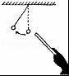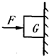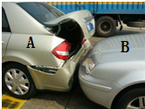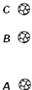
第16题图 第17题图 第18题图 第19题图
17．如图小宇用F=50N的水平力把重G=15N的木块压在竖直的墙面上，木块静止，此时木块受到的摩擦力大小是 ▲ N；若减小水平压力，使木块沿墙面匀速下滑，木块受到的摩擦力将 ▲ （选填“变大”、“变小”或“不变”）
18.2016年6月19日上午，市区江平东路路面发生一起交通事故，两部同向行驶的汽车发生“追尾”．汽车B刹车后由于 ▲
仍撞到汽车A；观察汽车A的尾部向上翘起，说明力能够改变物体的 ▲
；此时对汽车A中的司机起保护作用的是 ▲

（选填“安全气囊”或“汽车头枕”）．
19．如图，将一个足球竖直向上抛出，足球在向上依次通过A、B、C三点的速度分别为V_{A}=4m/s、V_{B}=2m/s、V_{C}=0．如果足球在经过B处时，重力突然消失，则足球将做 ▲ 运动，速度大小为 ▲ ；若足球在C处时，重力突然消失，则足球将 ▲ ．（不考虑空气阻力）
20．细心的同学会发现商场里安装供顾客上楼的电梯主要有如图所示两种（一种台阶式，一种斜坡式），它们表面都有凸出的条纹，这是为了 ▲ ，当顾客站在电梯上匀速上升时受到的力是 ▲ （选填“平衡力”或“非平衡力”），当顾客站在类似台阶的甲电梯上匀速上升时 ▲ （选填“受”或“不受”）摩擦力，当顾客站在类似斜坡的乙电梯上匀速上升时，受到的摩擦力的方向是沿电梯 ▲ （选填“向上”或“向下”）．
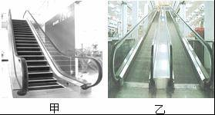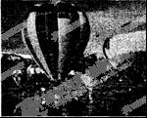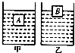
第20题图 第21题图 第22题图
21．如图所示，热气球是由球囊、吊篮和加热装置三部分构成，在气球下方安置燃烧器，当火点燃时，产生2～3m高火焰，由鼓风机将热风吹入球囊，加热气球球囊内的空气，热气球就能上升，这是因为加热气球后，球囊容积虽然不变，但空气由于受热膨胀跑出一部分，所以空气密度 ▲ （选填“变大”或“变小”），质量和重力变小，当气球受到的 ▲ 力大于气球的 ▲ 力时，热气球就上升了．
22．水平桌面上放有甲、乙两个盛水的容器，现把两个形状和体积都相同的物体A和B分别放入两容器中，当物体静止时，两容器中液丽刚好相平，如图所示，则物体A受到的浮力 ▲ 物体B受到的浮力；容器甲底部所受液体压强 ▲ 容器乙底部所受液体压强．（以上两空均选填“大于”、“等于”或“小于”）
23．一个体积为20cm³的小球，轻轻放入盛满水的溢水杯中，小球静止后排出水的质量为16g，此时小球所受浮力为 ▲ N，小球的密度为 ▲ kg/m³，将小球取出，浸没在密度为0.8×10³kg/m³的酒精中，松手后，它将会 ▲ （选填“上浮”、“下沉”或“悬浮”）．(g取10N/kg)

- 解答题：（第24、25、26各6分，其余每空1分，共45分）
24.①如图，一个烧杯静止在粗糙的斜面上，烧杯内有一小球悬浮于水中，请画出小球所受浮力和烧杯对斜面的压力示意图；
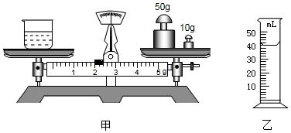
②如图所示，一个小球从高处下落到竖直放置的弹簧上并压缩弹簧向下做减速运动，忽略空气阻力，画出小球所受的重力G和弹力F．
③.物体A随传送带一起水平向右匀速运动，请画出物体A的受力示意图．
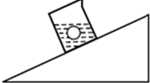 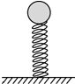 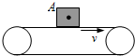

25．如图甲中的A、B是两只用同种材料制成的容积都是1.5×10^{﹣2}m³、质量都是1kg的桶，（1）在搞卫生时，你会选用哪只桶来提水？请说明理由．
选： ▲ 答： ▲ ．
（2）一桶水的质量为多少Kg？
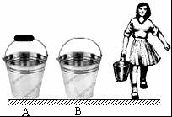
（3）如图乙提装满水的桶时，如果提手与手的接触面积为1×10^{﹣3}m²，则手受到的压强是多大？(g取10N/kg)

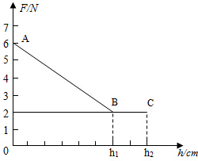
26.某实验小组的同学将圆柱体挂在弹簧测力计下,当圆柱体下表面与水面相平时，圆柱体开始缓慢下降（整个过程水未溢出）．根据实验数据，绘制出如图所示的弹簧测力计的示数F与圆柱体下表面没入水中的深度h的关系图象．求：(g取10N/kg)
（1）圆柱体浸没在水中时所受浮力多大？
（2）圆柱体体积多大？
（3）圆柱体的密度多大？
27．小明想知道酱油的密度，于是他和小华用天平和量筒做了如下实验：
（1）将天平放在水平台上，把游码放在 ▲ 处，发现指针指在分度盘的右侧，要使横梁平衡，应将平衡螺母向 ▲ （选填“右”或“左”）调．
（2）用天平测出空烧杯的质量为17g，在烧杯中倒入适量的酱油，测出烧杯和酱油的总质量如图甲所示，将烧杯中的酱油全部倒入量筒中，酱油的体积如图乙所示，则烧杯中酱油的质量为 ▲ g，酱油的密度为 ▲ kg/m³．
（3）小明用这种方法测出的酱油密度会 ▲ （选填“偏大”或“偏小”）．
（4）小华不小心将量筒打碎了，老师说只用天平也能测量出酱油的密度．于是小华添加两个完全相同的烧杯和适量的水，设计了如下实验步骤，请你补充完整．
①调好天平，用天平测出空烧杯质量为m₀．
②将一个烧杯 ▲ ，用天平测出烧杯和水的总质量为m₁．
③用另一个烧杯装满酱油，用天平测出烧杯和酱油的总质量为m₂．
④则酱油的密度表达式ρ= ▲ ．（已知水的密度为ρ_{水}）

28.小明利用如图所示的装置，探究在水平面上阻力对物体运动的影响，进行如下操作：
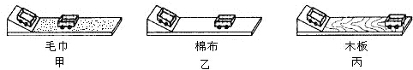
a、如图甲，将毛巾铺在水平木板上，让小车从斜面顶端由静止滑下，观察小车在水平面上通过的距离．
b、如图乙，取下毛巾，将棉布铺在斜面和木板上，让小车从斜面顶端由静止滑下，观察小车在水平面上通过的距离．
c、如图丙，取下棉布，让小车从斜面顶端由静止滑下，观察小车在水平面上通过的距离．
请针对以上操作回答下列问题：
（1）以上操作中有一步骤存在错误： ▲ （选填“a”、“b”或“c”）．
（2）对比两次正确实验操作能说明：小车受到的阻力越小，通过的距离越 ▲ ．
（3）纠正错误后，多次实验进行分析，并进一步推测：在水平面上滑行的小车，如果受到的阻力为零，它将做 ▲ 运动．
（4）为了得出科学结论，三次实验中小车每次都从斜面上同一位置由静止自由下滑，这样做的目的是：使小车从斜面上同一位置到达底端水平面时 ▲ ．
（5）上述所有探究实验中用到的科学探究方法有 ▲ 、 ▲ ．

29.在探究“压力的作用效果与哪些因素有关”的实验中，小张和小黄同学利用所提供的器材设计了如图2（a）、（b）、（c）所示的三个实验．
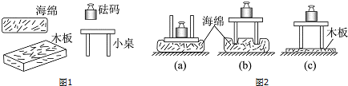
（1）小张通过观察 ▲ 来比较小桌对海绵的压力作用效果．
（2）小张选做 ▲ （填序号）两次实验得出：压力一定时，受力面积越小，压力的作用效果越明显．
（3）小黄选做（a）和（c）两次实验得出：压力一定时，受力面积越小，压力的作用效果越不明显．请你分析造成前后两个结论不一致的原因是 ▲ ．

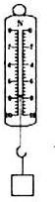
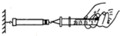
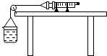
30．用注射器估测大气压的值实验中．
（1）实验中，分析研究的对象是大气对 ▲ （填“针筒”、“活塞”）的压力．
（2）当活塞相对于针筒开始滑动时，可以近似看成研究对象在水平方向所受拉力F与所受的大气压力是一对 ▲ （平衡力/相互作用力）．
（3）研究对象受大气压力的受力面积等于注射器的截面积．读出注射器的容积V，再用刻度尺测出 ▲ 的长度L．
（4）计算大气压值，其表达式为p= ▲ ．
（5）为消除活塞与针筒间的摩擦力对实验的影响，某同学采用了图示装置，将注射器筒固定在水平桌面上，把活塞推至注射器筒底端，用橡皮帽封住注射器的小孔，活塞通过水平细线与烧杯相连，向烧杯中缓慢加水，当活塞刚开始向左滑动时，测得烧杯和水的总重为G₁，然后向外缓慢抽水，当活塞刚开始向右滑动时，测得烧杯和水的总重为G₂，活塞面积为S，轮轴间的摩擦和细线重不计，则所测大气压值的表达式为 ▲ （用题中字母表示）.

31.小明学习了浮力知识后，想利用一弹簧测力计和一铁块制作一个测定液体密度的仪器，如图所示．（g取10N/kg,铁的密度为7.9×10³kg/m³．）
（1）首先，他称得此铁块的重力为G=7.9N，则该铁块的体积是V= ▲ m³；然后，将金属块浸没在待测液体中，设此时弹簧测力计的示数为F，则待测液体的密度表达式为ρ= ▲ （用题目中的符号表示）．小明依据此规律，在测力计右侧标注出了液体的密度值，做成了一支密度计．
（2）当利用该密度计测某液体密度时，指针在6.9N的位置，则该液体的密度为 ▲ kg/m³．
（3）图中能正确反映液体的密度ρ与测力计示数F之间关系的是 ▲ ．
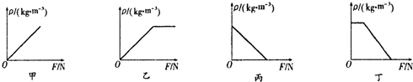
（4）水银的密度是水的十几倍，利用该密度计 ▲ （选填“能”或“不能”）测出水银的密度,理由是 ▲ ．
物理参考答案2016.06
一．选择题：（每题2分，共24分）
1 | 2 | 3 | 4 | 5 | 6 | 7 | 8 | 9 | 10 | 11 | 12
C | A | C | D | A | D | B | B | C | D | B | C

二．填空题：（每空1分，共31分）
13、 取出最小（5g）砝码，调节游码 、 __21.2__ ；
14、(1) _分子_ 、 ____正____ 、 ___负____ ； (2) ____丙___ ；
15、(1) 重力的方向总是竖直向下的 ； (2) __小___ 、 ___低__ ；
16、____正____ 、 被吸引 ；
17、____15____ 、 ___不变__ ；
18、 惯性 、 形状 、 汽车头枕 ；
19、 匀速直线 、 __2m/s_ 、 静止 ；
20、 增大接触面的粗糙程度，从而增大摩擦力 、 平衡力 、 不受 、 向上 ；
21、_变小_ 、 _浮力_ 、 __重力__ ；
22、__大于__ 、 __等于__ ；
23、__0.16__ 、 0.8×10³ 、 悬浮 ；

三．解答题：（第24、25、26各6分，其余每空1分，共45分）

24、 （略）

25、（1） A 、 在压力一定时，受力面积越大，压强越小 ；
（2）15Kg ； （3） 1.6×10⁵Pa ；
26、（1）4N ； （2） 4×10⁻⁴ m³ ； （3） 1.5×10³ Kg/m³ ；

27、（1） 零刻度 、 __左__ ； （2）___45__ 、 __1.125×10³__ ；
（3）___偏大___ ； （4）_装满水_ 、 $\frac{m_{2}−m_{0}}{m_{1}−m_{0}}⋅ρ_{水}$_{水} ；
28、（1）__b__ ； （2） 远 ； （3） 匀速直线 ；
（4） 具有相同的速度 ； （5） 控制变量法 、 推理法 ；
29、（1） 海绵凹陷的程度 ； （2）__a 、 b__ ；
（3）__没有控制受压面材料相同___ ；
30、（1） 活塞 ； （2）__平衡力___ ； （3）__全部刻度__ ；
（4） $\frac{F⋅L}{V}$ ； （5）$\frac{G_{1}+G_{2}}{2S}$ ；
31、（1）__1×10⁻⁴ _ 、 $\frac{G−F}{\text{gV}}$ ；
（2）__1×10³__ ；
（3）____丙_____ ；
（4）___不能___ 、 铁块密度小于水银密度，所以铁块在水银中无法浸没 ；

